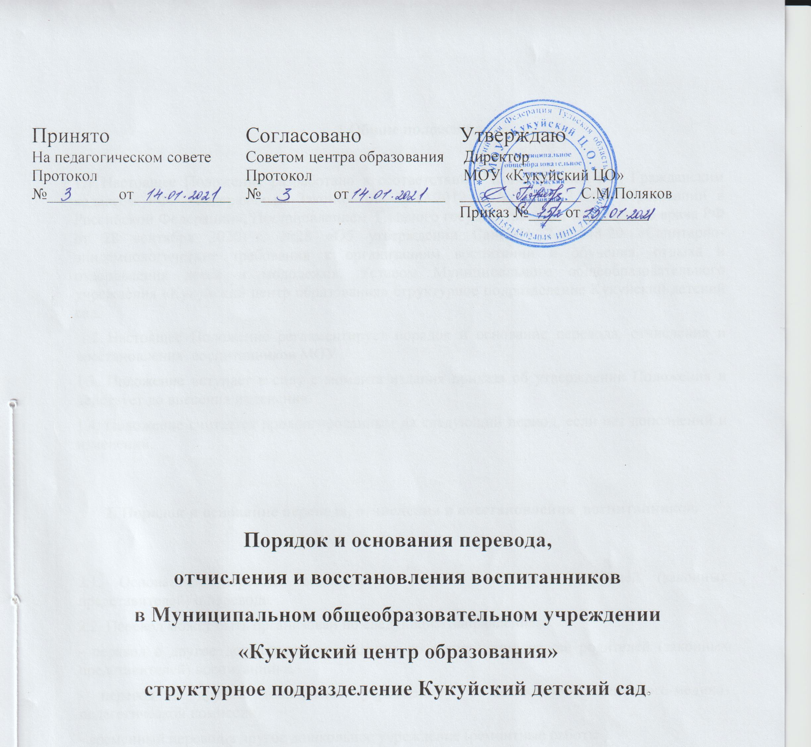

1.Общие положения

1.1. Настоящее Положение разработано в соответствии с Конституцией РФ, Гражданским кодексом РФ, Федеральным Законом от 29.12.2012 г. № 273-ФЗ «Об образовании в Российской Федерации», Постановлением Главного государственного санитарного врача РФ от 28 сентября 2020 г. №28 «Об утверждении СанПиН 2.4.3648-20 «Санитарно-эпидемиологические требования к организациям воспитании и обучения, отдыха и оздоровления детей и молодежи», Уставом Муниципального общеобразовательного учреждения «Кукуйский центр образования» структурное подразделение Кукуйский детский сад.
1.2. Настоящее Положение регламентирует порядок и основание перевода, отчисления и восстановления воспитанников МОУ .
1.3. Положение вступает в силу с момента издания приказа об утверждении Положения и действует до внесения изменения.
1.4. Положение считается пролонгированным на следующий период, если нет дополнений и изменений.

2. Порядок и основание перевода, отчисления и восстановления воспитанников.

2.1. Основанием перевода воспитанника служит заявление родителей (законных представителей) о переводе.
2.2. Перевод может быть организован по следующим направлениям:
- перевод в другое дошкольное учреждение по личной инициативе родителей (законных представителей) воспитанника,
- перевод в другое дошкольное учреждение по заключению психолого-медико-педагогической комиссии,
- временный перевод в другое дошкольное учреждение (ремонтные работы ).
2.3. Перевод воспитанников в другую группу осуществляется в течение года по предложению руководства с получением письменного согласия родителей (законных представителей) или по заявлению родителей (законных представителей) при наличии свободных мест.
2.4. Перевод воспитанников в специальные (коррекционные) дошкольные образовательные организации осуществляется по заключению психолого – медико – педагогической комиссии и с письменного согласия родителей (законных представителей).
2.5. Временный перевод в другое дошкольное учреждение осуществляется на основании соглашения между дошкольными учреждениями с продлением срока действия договора об образовании.
2.6. Перевод воспитанников закрепляется приказом директора МОУ о переводе.
2.7. Основанием для отчисления воспитанников из дошкольного учреждения может служить:
- освоение образовательной программы в полном объеме (завершение обучения),
- инициатива родителей (законных представителей) воспитанника, в том числе в случае перевода воспитанника для продолжения освоения образовательной программы в другое учреждение,
- обстоятельства, не зависящие от воли родителей (законных представителей) воспитанника и МОУ в случае ликвидации дошкольного учреждения.
2.8.Отчисление воспитанников закрепляется приказом директора МОУ об отчислении.
2.9. За воспитанником МОУ сохраняется место (возможность восстановления) при условии наличия заявления на сохранение места в случаях:
- санаторно-курортного лечения,
- болезни или карантина,
- летнего оздоровительного периода сроком до 75 дней,
- ежегодного отпуска родителей (законных представителей),
- на период перевода в специальные учреждения образования,
- на период закрытия ДОУ на ремонтные и/или аварийные работы,
- иные уважительные причины по заявлению родителей (законных представителей
Другие случаи сохранения места за ребенком оговариваются в договоре об образовании.
2.10. Воспитанники , отчисленные из МОУ по инициативе родителей (законных представителей) до завершения обучения имеет право на восстановление по заявлению родителей (законных представителей).
2.11. Основанием для восстановления воспитанника является приказ директора МОУ о восстановления.
2.12. Права и обязанности участников образовательного процесса, предусмотренные законодательством об образовании и локальными актами МОУ возникают от даты восстановления воспитанника в МОУ.

